"Заңды тұлғалардың түсті және қара металдардың сынықтары мен қалдықтарын жинау (дайындау), сақтау, өңдеу және өткізу бойынша қызметті жүзеге асыруына лицензия беру" мемлекеттік көрсетілетін қызмет регламентін бекіту туралы
Күшін жойған
Батыс Қазақстан облысы әкімдігінің 2015 жылғы 14 қыркүйектегі № 262 қаулысы. Батыс Қазақстан облысының Әділет департаментінде 2015 жылғы 15 қазанда № 4102 болып тіркелді. Күші жойылды - Батыс Қазақстан облысы әкімдігінің 2017 жылғы 18 наурыздағы № 78 қаулысымен
Ескерту. Күші жойылды - Батыс Қазақстан облысы әкімдігінің 18.03.2017 № 78 қаулысымен (алғашқы ресми жарияланған күнінен бастап қолданысқа енгізіледі).
РҚАО-ның ескертпесі.
Құжаттың мәтінінде түпнұсқаның пунктуациясы мен орфографиясы сақталған.
"Қазақстан Республикасындағы жергілікті мемлекеттік басқару және өзін-өзі басқару туралы" 2001 жылғы 23 қаңтардағы, "Мемлекеттік көрсетілетін қызметтер туралы" 2013 жылғы 15 сәуірдегі Қазақстан Республикасының Заңдарын басшылыққа ала отырып, Батыс Қазақстан облысының әкімдігі ҚАУЛЫ ЕТЕДІ:
1. Қоса беріліп отырған "Заңды тұлғалардың түсті және қара металдардың сынықтары мен қалдықтарын жинау (дайындау), сақтау, өңдеу және өткізу бойынша қызметті жүзеге асыруына лицензия беру" мемлекеттік көрсетілетін қызмет регламенті бекітілсін.
2. 2014 жылғы 1 шілдедегі № 169 "Заңды тұлғаларда өз өндірісі барысында және құрамында түсті және (немесе) қара металл сынықтары және (немесе) қалдықтары болған мүліктік кешенді сатып алу нәтижесінде пайда болған түсті және қара металл сынықтары мен қалдықтарын өткізу жөніндегі қызметті қоспағанда, заңды тұлғалардың түсті және қара металл сынықтары мен қалдықтарын жинау (дайындау), сақтау, өңдеу және лицензиаттарға өткізу жөніндегі қызметті жүзеге асыруға лицензия беру, қайта ресімдеу, лицензияның телнұсқаларын беру" мемлекеттік көрсетілетін қызмет регламентін бекіту туралы" (Нормативтік құқықтық актілерді мемлекеттік тіркеу тізілімінде № 3600 тіркелген, 2014 жылғы 30 тамыздағы "Орал өңірі" және "Приуралье" газеттерінде жарияланған) Батыс Қазақстан облысы әкімдігі қаулысының күші жойылды деп танылсын.
3. "Батыс Қазақстан облысының табиғи ресурстар және табиғат пайдалануды реттеу басқармасы" мемлекеттік мекемесі (А. М. Дәулетжанов) осы қаулының әділет органдарында мемлекеттік тіркелуін, "Әділет" ақпараттық-құқықтық жүйесінде және бұқаралық ақпарат құралдарында оның ресми жариялануын қамтамасыз етсін.
4. Осы қаулының орындалуын бақылау Батыс Қазақстан облысы әкімінің орынбасары Н. Т. Төреғалиевқа жүктелсін.
5. Осы қаулы алғашқы ресми жарияланған күнінен кейін күнтізбелік он күн өткен соң қолданысқа енгізіледі.
Облыс әкімі | Н. Ноғаев

2015 жылғы 14 қыркүйектегі № 262
Батыс Қазақстан облысы
әкімдігінің қаулысымен
бекітілген
"Заңды тұлғалардың түсті және қара металдардың сынықтары мен қалдықтарын
жинау (дайындау), сақтау, өңдеу және өткізу бойынша қызметті жүзеге
асыруына лицензия беру"
мемлекеттік көрсетілетін қызмет регламенті
1. Жалпы ережелер
1. "Заңды тұлғалардың түсті және қара металдардың сынықтары мен қалдықтарын жинау (дайындау), сақтау, өңдеу және өткізу бойынша қызметті жүзеге асыруына лицензия беру" мемлекеттік көрсетілетін қызметі (бұдан әрі - мемлекеттік көрсетілетін қызмет).
Мемлекеттік қызмет Батыс Қазақстан облысы, Орал қаласы, Дамбы тұйығы көшесі, 5/1 үй мекен-жайы бойынша орналасқан "Батыс Қазақстан облысының табиғи ресурстар және табиғат пайдалануды реттеу басқармасы" мемлекеттік мекемесімен (бұдан әрі – көрсетілетін қызметті беруші), соның ішінде "электрондық үкіметтің" www.egov.kz веб-порталы немесе "Е–лицензиялау" www.elіcense.kz веб-порталы (бұдан әрі – портал) арқылы Қазақстан Республикасы Инвестициялар және даму министрінің 2015 жылғы 30 сәуірдегі № 563 "Өнеркәсіп және экспорттық бақылау саласындағы көрсетілетін мемлекеттік қызметтер стандарттарын бекіту туралы" (Қазақстан Республикасының Әділет министрлігінде 2015 жылғы 10 шілдеде № 11636 тіркелді) бұйрығымен бекітілген "Заңды тұлғалардың түсті және қара металдардың сынықтары мен қалдықтарын жинау (дайындау), сақтау, өңдеу және өткізу бойынша қызметті жүзеге асыруына лицензия беру" мемлекеттік көрсетілетін қызмет стандарты (бұдан әрі - Стандарт) негізінде көрсетіледі.
2. Мемлекеттік көрсетілетін қызметтің нысаны: электрондық (ішінара автоматтандырылған) және (немесе) қағаз түрінде.
3. Мемлекеттік қызметті көрсету нәтижесі – заңды тұлғалардың түсті және қара металдардың сынықтары мен қалдықтарын жинау (дайындау), сақтау, өңдеу және өткізу бойынша қызметті жүзеге асыруға лицензия және (немесе) лицензияға қосымша, қайта ресімделген лицензия және (немесе) лицензияға қосымша, лицензияның және (немесе) лицензияға қосымшаның телнұсқасы немесе Стандарттың 10-тармағында көзделген жағдайларда және негіздер бойынша мемлекеттік көрсетілетін қызметті көрсетуден бас тарту туралы дәлелді жауап (бұдан әрі – дәлелді бас тарту).
Мемлекеттік қызметті көрсету нәтижесін ұсыну нысаны: электрондық түрде.
Мемлекеттік көрсетілетін қызмет заңды тұлғаларға (бұдан әрі - көрсетілетін қызметті алушы) ақылы түрде көрсетіледі.
Мемлекеттік қызмет көрсету кезінде көрсетілетін қызметті алушының орналасқан жері бойынша бюджетке жекелеген қызмет түрлерімен айналысу құқығына лицензиялық алым төленеді:
1) аталған қызмет түрімен айналысу құқығына лицензия беру кезінде лицензиялық алым 10 айлық есептік көрсеткішті (бұдан әрі – АЕК) құрайды;
2) лицензияны қайта ресімдегені үшін лицензиялық алым – лицензия беру кезіндегі ставканың 10%-ын құрайды, бірақ 4 АЕК-тен аспайды;
3) лицензияның телнұсқасын беру – лицензия беру кезіндегі ставканың 100%-ын құрайды.
Лицензиялық алымды төлеу қолма-қол және қолма-қол емес нысанда екінші деңгейдегі банктер және банктік операциялардың жекелеген түрлерін жүзеге асыратын ұйымдар арқылы жүзеге асырылады.
Мемлекеттік көрсетілетін қызметті портал арқылы алуға электрондық сұрау салу берілген жағдайда төлем "электрондық үкіметтің" төлем шлюзі (бұдан әрі – ЭҮТШ) немесе екінші деңгейдегі банктер арқылы жүзеге асырылады.
2. Мемлекеттік қызмет көрсету процесінде көрсетілетін қызметті берушінің
құрылымдық бөлімшелерінің (қызметкерлерінің) іс-қимыл тәртібін сипаттау
4. Көрсетілетін қызметті алушыға мемлекеттік қызмет көрсету бойынша рәсімді (іс-қимылды) бастауға негіз көрсетілетін қызметті алушының Стандарттың 9-тармағында көрсетілген құжаттар топтамасын (бұдан әрі - құжаттар) ұсынуы болып табылады.
5. Мемлекеттік қызмет көрсету процесінің құрамына кіретін әрбір рәсімнің (іс-қимылдың) мазмұны, оның орындалу ұзақтығы және нәтижесі:
1) көрсетілетін қызметті берушінің кеңсе қызметкері көрсетілетін қызметті алушы құжаттарды тапсырған кезден бастап 15 минут ішінде оларды қабылдауды және тіркеуді жүзеге асырады.
Нәтижесі – құжаттарды көрсетілетін қызметті берушінің басшысына бұрыштама қоюға жолдау;
2) көрсетілетін қызметті берушінің басшысы 1 сағат ішінде құжаттармен танысады және мемлекеттік қызметті көрсету үшін көрсетілетін қызметті берушінің бөлім басшысына жолдайды.
Нәтижесі – мемлекеттік қызметті көрсету үшін қажетті құжаттарды көрсетілетін қызметті берушінің бөлім басшысына жолдау;
3) көрсетілетін қызметті берушінің бөлім басшысы 1 сағат ішінде құжаттармен танысады және мемлекеттік қызметті көрсету үшін көрсетілетін қызметті берушінің жауапты орындаушысына жолдайды.
Нәтижесі – мемлекеттік қызметті көрсету үшін қажетті құжаттарды көрсетілетін қызметті берушінің жауапты орындаушысына жолдау;
4) көрсетілетін қызметті берушінің жауапты орындаушысы көрсетілетін қызметті алушының құжаттарын алған сәттен бастап 2 жұмыс күні ішінде ұсынылған құжаттардың толықтығын тексереді. Ұсынылған құжаттардың толық болмау фактісі анықталған жағдайда, көрсетілген мерзімде өтінішті одан әрі қараудан дәлелді бас тарту береді.
Ұсынылған құжаттар толық болған жағдайда біліктілік талаптарына сәйкестігін тексереді - 13 жұмыс күні ішінде (лицензияны және (немесе) лицензияға қосымшаны беру), 1 жұмыс күні ішінде (лицензияны және (немесе) лицензияға қосымшаны қайта ресімдеу), 13 жұмыс күні ішінде (көрсетілетін қызметті алушыны бөліп шығару немесе бөліну нысанында қайта ұйымдастыру кезінде лицензияны және (немесе) лицензияға қосымшаны қайта ресімдеу), 4 сағат ішінде (лицензияның және (немесе) лицензияға қосымшаның телнұсқаларын беру).
Нәтижесі – лицензияны және (немесе) лицензияға қосымшаны, қайта ресімделген лицензия және (немесе) лицензияға қосымшаны, лицензияның және (немесе) лицензияға қосымшаның телнұсқасын немесе дәлелді бас тартуды келісу үшін көрсетілетін қызметті берушінің бөлім басшысына сұрау жолдау;
5) көрсетілетін қызметті берушінің бөлім басшысы 1 сағат ішінде лицензияны және (немесе) лицензияға қосымшаны, қайта ресімделген лицензия және (немесе) лицензияға қосымшаны, лицензияның және (немесе) лицензияға қосымшаның телнұсқасын немесе дәлелді бас тартуды беруді келіседі.
Нәтижесі – келісілген лицензияны және (немесе) лицензияға қосымшаны, қайта ресімделген лицензия және (немесе) лицензияға қосымшаны, лицензияның және (немесе) лицензияға қосымшаның телнұсқасын немесе дәлелді бас тартуды көрсетілетін қызметті берушінің басшысына қол қоюға жолдау;
6) көрсетілетін қызметті берушінің басшысы 1 сағат ішінде лицензияны және (немесе) лицензияға қосымшаны, қайта ресімделген лицензия және (немесе) лицензияға қосымшаны, лицензияның және (немесе) лицензияға қосымшаның телнұсқасын немесе дәлелді бас тартуды қарайды және қол қояды.
Нәтижесі – қол қойылған лицензияны және (немесе) лицензияға қосымшаны, қайта ресімделген лицензия және (немесе) лицензияға қосымшаны, лицензияның және (немесе) лицензияға қосымшаның телнұсқасын немесе дәлелді бас тартуды көрсетілетін қызметті берушінің жауапты орындаушысына жолдау;
7) көрсетілетін қызметті берушінің жауапты орындаушысы 15 минут ішінде мемлекеттік көрсетілетін қызмет нәтижесін тіркейді және көрсетілетін қызметті алушыға береді.
Нәтижесі – көрсетілетін қызметті алушыға мемлекеттік көрсетілетін қызмет нәтижесін беру.
3. Мемлекеттік қызмет көрсету процесінде көрсетілетін қызметті берушінің
құрылымдық бөлімшелерінің (қызметкерлерінің) өзара іс-қимыл тәртібін сипаттау
6. Мемлекеттік көрсетілетін қызмет процесінде қатысатын көрсетілетін қызметті берушінің құрылымдық бөлімшелерінің (қызметкерлерінің) тізбесі:
1) көрсетілетін қызметті берушінің кеңсе қызметкері;
2) көрсетілетін қызметті берушінің жауапты орындаушысы;
3) көрсетілетін қызметті берушінің бөлім басшысы;
4) көрсетілетін қызметті берушінің басшысы.
4. Халыққа қызмет көрсету орталығымен және (немесе) өзге де көрсетілетін қызметті
берушілермен өзара іс-қимыл тәртібін, сондай-ақ мемлекеттік қызмет көрсету
процесінде ақпараттық жүйелерді пайдалану тәртібін сипаттау
7. Мемлекеттік көрсетілетін қызмет халыққа қызмет көрсету орталығы арқылы көрсетілмейді.
8. Мемлекеттік көрсетілетін қызметті портал арқылы көрсету кезінде көрсетілетін қызметті алушының жүгіну тәртібін және рәсімдердің (іс-қимылдардың) тәртібін сипаттау:
1) көрсетілетін қызметті алушы компьютерінің интернет-браузерінде сақталатын өзінің электрондық цифрлық қолтаңбасын (бұдан әрі - ЭЦҚ) тіркеу куәлігінің көмегімен порталда тіркелуді жүзеге асырады (порталда тіркелмеген көрсетілетін қызметті алушылар үшін жүзеге асырылады);
2) 1 – процесс – көрсетілетін қызметті алушының компьютерінің интернет-браузеріне ЭЦҚ тіркеу куәлігін бекіту, мемлекеттік қызметті алу үшін көрсетілетін қызметті алушының парольді порталға енгізу процесі (авторландыру процесі);
3) 1-шарт – логин (бизнес сәйкестендіру нөмірі (бұдан әрі - БСН) және пароль арқылы порталда тіркелген көрсетілетін қызметті алушы туралы деректердің нақтылығын тексеру;
4) 2 – процесс – көрсетілетін қызметті алушының деректерінде бұзушылықтардың болуына байланысты порталмен авторландырудан бас тарту туралы хабарламаны қалыптастыру;
5) 3 – процесс – көрсетілетін қызметті алушының "Заңды тұлғалардың түсті және қара металдардың сынықтары мен қалдықтарын жинау (дайындау), сақтау, өңдеу және өткізу бойынша қызметті жүзеге асыруына лицензия беру" мемлекеттік көрсетілетін қызмет регламентінде (бұдан әрі – Регламент) көрсетілген мемлекеттік қызметті таңдауы, мемлекеттік қызметті көрсету үшін сұраныс нысанын экранға шығаруы және көрсетілетін қызметті алушының оның құрылымы мен нысандық талаптары есебімен электрондық түрдегі қажетті құжаттарды сұраныс нысанына бекіту арқылы нысанды толтыруы (мәліметтерді енгізуі);
6) 4 – процесс – "электрондық үкіметтің" төлем шлюзінде (бұдан әрі – ЭҮТШ) мемлекеттік қызметті төлеу, одан кейін бұл ақпарат "Е-лицензиялау" мемлекеттік деректер қоры ақпараттық жүйесіне (бұдан әрі – "Е-лицензиялау" МДҚ АЖ) түседі;
7) 2-шарт – "Е-лицензиялау" МДҚ АЖ-да мемлекеттік қызмет көрсеткені үшін төлем төлегенін тексеру;
8) 5 – процесс – "Е-лицензиялау" МДҚ АЖ-да мемлекеттік қызмет көрсеткені үшін төлемдердің болмауына байланысты сұратылған мемлекеттік қызметтен бас тарту туралы хабарламаны қалыптастыру;
9) 6 – процесс – сұранысты куәландыру (қол қою) үшін көрсетілетін қызметті алушының ЭЦҚ тіркеу куәлігін таңдауы;
10) 3-шарт – порталда ЭЦҚ тіркеу куәлігінің қолданылу мерзімін және кері қайтарылған (жойылған) тіркеу куәліктерінің тізімінде жоқтығын, сондай-ақ сұраныста көрсетілген БСН мен ЭЦҚ тіркеу куәлігінде көрсетілген БСН арасында сәйкестендіру мәліметтерінің сәйкестігін тексеру;
11) 7 – процесс – көрсетілетін қызметті алушының ЭЦҚ-сының нақтылығы расталмауына байланысты сұратылған мемлекеттік қызметтен бас тарту туралы хабарламаны қалыптастыру;
12) 8 – процесс – көрсетілетін қызметті алушының ЭЦҚ арқылы мемлекеттік қызмет көрсетуге сұраныстың толтырылған нысанын (енгізілген деректерді) куәландыру (қол қою);
13) 9 – процесс - "Е-лицензиялау" МДҚ АЖ-да электрондық құжатты (көрсетілетін қызметті алушының сұранысы) тіркеу және "Е-лицензиялау" МДҚ АЖ-да сұранысты өңдеу;
14) 4-шарт – көрсетілетін қызметті берушінің лицензия беру үшін көрсетілетін қызметті алушының біліктілік талаптарына және негіздерге сәйкестігін тексеруі;
15) 10 – процесс – "Е-лицензиялау" МДҚ АЖ-да көрсетілетін қызметті алушының деректерінде бұзушылықтардың болуына байланысты сұратылған мемлекеттік қызметтен бас тарту туралы хабарламаны қалыптастыру;
16) 11 – процесс – көрсетілетін қызметті алушының порталмен қалыптастырылған мемлекеттік қызмет нәтижелерін (электрондық лицензия) алуы. Электрондық құжат көрсетілетін қызметті берушінің уәкілетті тұлғасының ЭЦҚ пайдалану арқылы қалыптастырылады.
9. Портал арқылы мемлекеттік қызмет көрсетуге тартылған ақпараттық жүйелердің функционалдық өзара іс-қимыл диаграммасы Регламенттің 1-қосымшасында көрсетілген.
10. Көрсетілетін қызметті беруші арқылы мемлекеттік қызмет көрсету кезінде көрсетілетін қызметті алушының жүгіну тәртібін және рәсімдердің (іс-қимылдардың) реттілігін сипаттау:
1) 1 – процесс – мемлекеттік қызметті көрсету үшін көрсетілетін қызметті берушінің жауапты орындаушысының логин мен парольді "Е-лицензиялау" МДҚ АЖ-ға енгізуі;
2) 1-шарт – "Е-лицензиялау" МДҚ АЖ-да логин және пароль арқылы көрсетілетін қызметті берушінің тіркелген жауапты орындаушысы туралы деректердің нақтылығын тексеру;
3) 2 – процесс – көрсетілетін қызметті берушінің жауапты орындаушысының деректерінде бұзушылықтардың болуына байланысты "Е-лицензиялау" МДҚ АЖ-да авторландырудан бас тарту туралы хабарламаны қалыптастыру;
4) 3 – процесс – көрсетілетін қызметті берушінің жауапты орындаушысының Регламентте көрсетілген қызметті таңдауы, мемлекеттік қызмет көрсету үшін сұраныс нысанын экранға шығаруы және көрсетілетін қызметті берушінің жауапты орындаушысының көрсетілетін қызметті алушының деректерін, сондай-ақ көрсетілетін қызметті алушының сенімхат бойынша өкілінің деректерін (нотариалды куәландырылған сенімхат болған жағдайда, сенімхат басқалай куәландырылған жағдайда - сенімхат деректері толтырылмайды) енгізуі;
5) 4 – процесс – "электрондық үкімет" шлюзі (бұдан әрі - ЭҮШ) арқылы "Заңды тұлғалар" мемлекеттік деректер қорына (бұдан әрі - ЗТ МДҚ) көрсетілетін қызметті алушы туралы сұраныс жіберу, сондай-ақ Бірыңғай нотариалдық ақпараттық жүйеге (бұдан әрі - БНАЖ) көрсетілетін қызметті алушы өкілінің сенімхаты туралы деректерді жолдау;
6) 2-шарт – ЗТ МДҚ-да көрсетілетін қызметті алушы деректерінің, БНАЖ-да сенімхат деректерінің барын тексеру;
7) 5 – процесс – ЗТ МДҚ-да көрсетілетін қызметті алушы деректерінің жоқ болуына байланысты деректерді алудың мүмкін еместігі туралы хабарламаны қалыптастыру;
8) 6 – процесс – көрсетілетін қызметті берушінің жауапты орындаушысының қағаз түріндегі құжаттардың болуы туралы белгісі бөлігінде сұраныс нысанын толтыруы және көрсетілетін қызметті алушы ұсынған қажетті құжаттарды сканерлеуі;
9) 7 – процесс – сұранысты "Е-лицензиялау" МДҚ АЖ-да тіркеу және "Е- лицензиялау" МДҚ АЖ-да мемлекеттік қызметтерді өңдеу;
10) 3-шарт – көрсетілетін қызметті берушінің лицензия беру үшін көрсетілетін қызметті алушының біліктілік талаптарына және негіздерге сәйкестігін тексеруі;
11) 8 – процесс – "Е-лицензиялау" МДҚ АЖ-да көрсетілетін қызметті алушының деректерінде бұзушылықтардың болуына байланысты сұратылған мемлекеттік қызметтен бас тарту туралы хабарламаны қалыптастыру;
12) 9 – процесс – көрсетілетін қызметті алушының "Е-лицензиялау" МДҚ АЖ-да қалыптастырылған мемлекеттік қызмет нәтижелерін алуы. Электрондық құжат көрсетілетін қызметті берушінің уәкілетті тұлғасының ЭЦҚ пайдалану арқылы жасақталады.
11. Мемлекеттік қызмет көрсету процесінде рәсімдер (іс-қимылдар) реттілігінің, көрсетілетін қызметті берушінің құрылымдық бөлімшелерінің (қызметкерлерінің) өзара іс-қимылдарының толық сипаттамасы және мемлекеттік қызмет көрсету процесінде ақпараттық жүйелерді қолдану тәртібінің сипаттамасы Регламенттің 2-қосымшасына сәйкес мемлекеттік қызмет көрсетудің бизнес-процестерінің анықтамалығында көрсетіледі.
12. Мемлекеттік қызметті көрсету мәселелері бойынша көрсетілетін қызметті берушінің және (немесе) олардың лауазымды адамдарының шешімдеріне, әрекетіне (әрекетсіздігіне) шағымдану Стандарттың 3-бөліміне сәйкес жүзеге асырылады.
"Заңды тұлғалардың түсті және
қара металдардың сынықтары
мен қалдықтарын жинау
(дайындау), сақтау, өңдеу және
өткізу бойынша қызметті жүзеге
асыруына лицензия беру"
мемлекеттік көрсетілетін
қызмет регламентіне
1-қосымша
Портал арқылы мемлекеттік қызмет көрсетуге тартылған ақпараттық
жүйелердің функционалдық өзара іс-қимыл диаграммасы

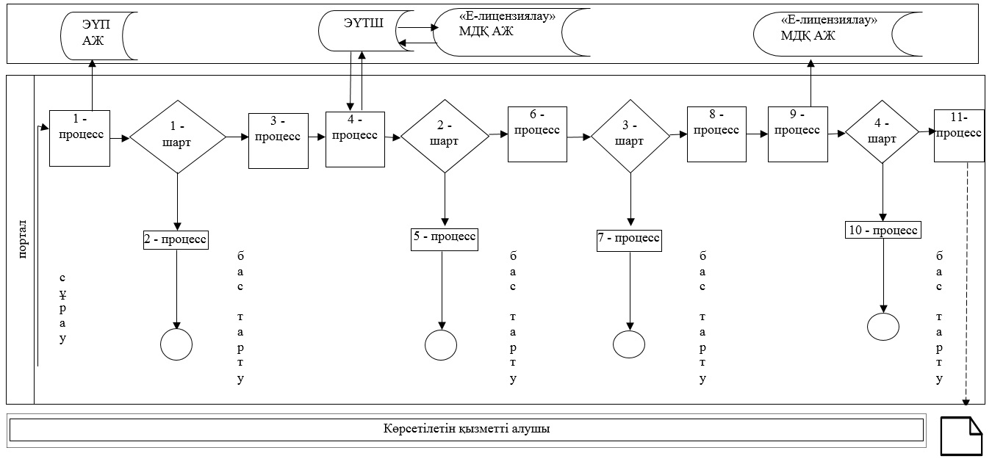

"Заңды тұлғалардың түсті және
қара металдардың сынықтары
мен қалдықтарын жинау
(дайындау), сақтау, өңдеу және
өткізу бойынша қызметті жүзеге
асыруына лицензия беру"
мемлекеттік көрсетілетін
қызмет регламентіне
2-қосымша
"Заңды тұлғалардың түсті және қара металдардың сынықтары мен
қалдықтарын жинау (дайындау), сақтау, өңдеу және өткізу бойынша
қызметті жүзеге асыруына лицензия беру"
мемлекеттік қызметін көрсетудің бизнес-процестерінің анықтамалығы

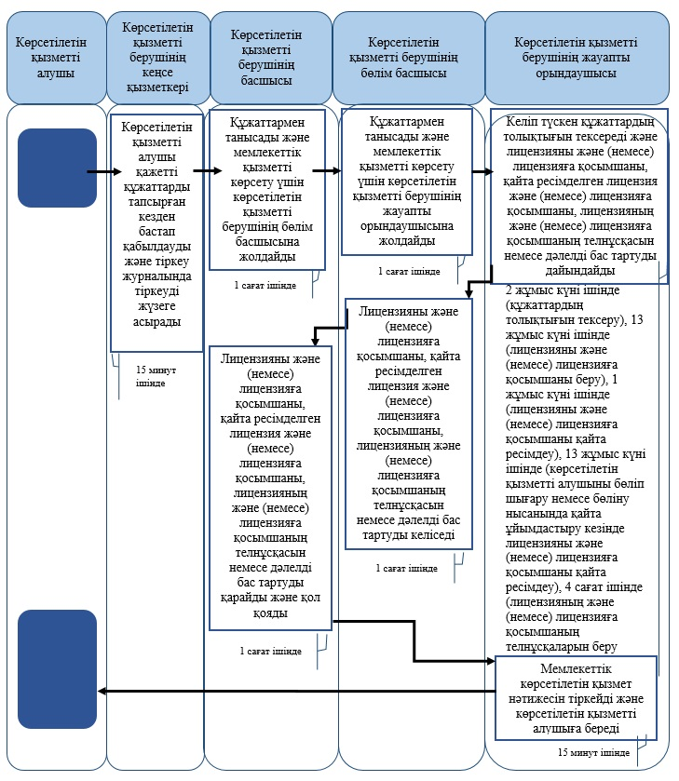
Шартты белгілер:
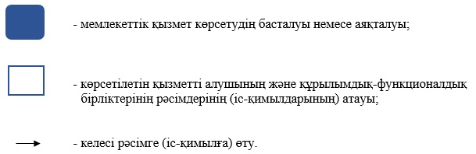

© 2012. Қазақстан Республикасы Әділет министрлігінің «Қазақстан Республикасының Заңнама және құқықтық ақпарат институты» ШЖҚ РМК

